INDICAÇÃO Nº 4063/2017

Sugere ao Poder Executivo Municipal operação tapa buraco defronte ao nº 27 na Rua Lyrio Portella Fontes, no bairro San Marino, nesta.

Excelentíssimo Senhor Prefeito Municipal,

Nos termos do Art. 108 do Regimento Interno desta Casa de Leis, dirijo-me a Vossa Excelência para sugerir que, por intermédio do Setor competente, seja executada operação tapa buraco defronte ao nº 27 na Rua Lyrio Portella Fontes, no bairro San Marino.

Justificativa:

Conforme solicitação dos moradores do bairro e demais condutores de veículos que trafegam pela referida via, solicito reparo na camada asfáltica dos locail acima indicado, uma vez que tal problema vem causando transtornos aos munícipes, devido as grandes crateras formadas pela força da enxurrada das chuvas dos últimos dias.

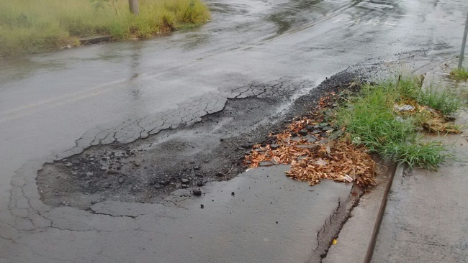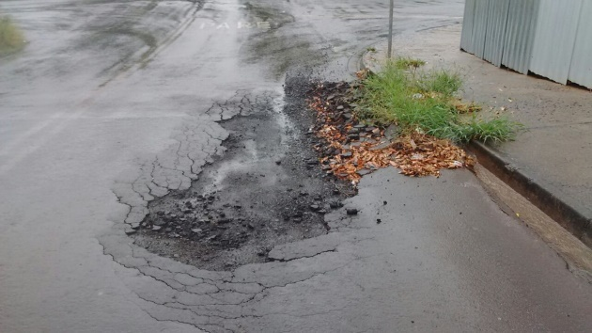

Plenário “Dr. Tancredo Neves”, em 26 de abril de 2.017.

Isac Garcia Sorrillo

“Isac Sorrillo”

-vereador-

